Informace o obecním systému a odpadovém hospodářství obce Jestřabí
V souladu s § 60 odst. 4 zákona č. 541/2020 Sb., Zákon o odpadech.
Odpadové hospodářství obce Jestřabí se řídí obecně závaznými vyhláškami (zasedání zastup. 8. 11. 2024) s účinností od 1. 1. 2025:
- Obecně závazná vyhláška obce Jestřabí-o stanovení obecního systému odpadového hospodářství
- Obecně závazná vyhláška obce JESTŘABÍ-o místním poplatku za obecní systém odpadového hospodářství (dostupné na https://www.obecjestrabi.cz/vyhlasky%2Dnarizeni%2Drady%2Dobce/ds-53/p1=62)

Obec Jestřabí žádné převzaté odpady sama nevyužívá či neodstraňuje. Předává je společnostem, které mají oprávnění nakládat s daným odpadem. Ty potom převzatý odpad třídí, upravují či zpracovávají, aby odpad našel další uplatnění a minimalizovalo se tak množství odpadu, který skončí na skládce. Pokud není pro daný odpad žádné další uplatnění, je uložen na skládce nebo odvezen do spalovny.
Vážení občané, život v čisté a udržované obci je našim společným cílem. Každý z nás denně produkuje odpad, a právě způsob, jak s ním nakládáme, má zásadní vliv nejen na vzhled naší obce, ale také na životní prostředí, zdraví a ekonomiku.
Rádi bychom vás touto cestou informovali o způsobu a rozsahu odděleného soustřeďování komunálního odpadu v naší obci. Věříme, že informovanost a spolupráce jsou klíčem k tomu, aby naše obec byla nejen čistší, ale hlavně udržitelnější pro budoucí generace.
Děkujeme, že se na této cestě chcete podílet s námi.
Na stránkách obce www.obecjestrabi.cz v sekci „Odpadové hospodářství“ pak naleznete spoustu odkazů na možnosti třídění a recyklace odpadů, odpovědi na otázky týkající se této problematiky.
Cíl pro obce v oblasti třídění
Zákon o odpadech stanovuje obcím cíl v oblasti odděleného soustřeďování (třídění) komunálních odpadů.
Obec je povinna zajistit, aby odděleně soustřeďované recyklovatelné složky komunálního odpadu (papír, plasty, sklo, kovy, dřevo, biologický odpad, textil, jedlé oleje a tuky) tvořily:
- v kalendářním roce 2025 a následujících letech alespoň 60 %,
- v kalendářním roce 2030 a následujících letech alespoň 65 % a
- v kalendářním roce 2035 a následujících letech alespoň 70 % z celkového množství komunálních odpadů.
V případě neplnění toho cíle hrozí obci sankce – pokuta až do výše 200 000 Kč
Jak nás ovlivní změny v odpadovém hospodářství?
Na začátku roku 2021 vstoupil v platnost nový zákon o odpadech. Jeho hlavním cílem je předcházet vzniku odpadů a omezit množství ukládaného odpadu na skládky. Důležitým faktorem, který zásadním způsobem ovlivňuje naše vynaložené finanční prostředky, je čerpání slevy na skládkování komunálního odpadu.
Třídící sleva
Obec může uplatnit slevu na odpady, jejichž množství nepřesáhne 160 kg na jednoho obyvatele (trvale přihlášeného k pobytu v obci). Množství odpadu se dále každý rok bude vždy snižovat o 10 kg na obyv. a rok.
ROK | 2021 | 2022 | 2023 | 2024 | 2025 | 2026 | 2027 | 2028 | 2029
Kvóta na slevu mn. v kg/ obyv. | 200 | 190 | 180 | 170 | 160 | 150 | 140 | 130 | 120

Předcházení vzniku odpadů:
Předcházení vzniku odpadů je prevencí v odpadovém hospodářství. Cílem je snižovat množství odpadů, předcházením vzniku odpadů můžeme konkrétně ušetřit spoustu surovin, drahých kovů, energie a snížit spotřebu.
- Nejlepší odpad je ten, který nevznikne
- Nepoužívejte plastové sáčky
- Nekupujte balenou vodu
- Nakupujte bezobalově
- Kompostujte
- Neplýtvejte
- Používejte bazary, burzy, swap, re-use centra, second-handy, charitativní organizace
- Hledejte ekologicky šetrnější varianty
- Používejte věci co nejdéle
- Nakupujte pouze to, co spotřebujete
- Hlavně při spotřebě, konzumaci a tvorbě odpadů přemýšlejte
- Předcházet vzniku odpadu znamená konat tak, že odpad nevzniká nebo že ho vzniká méně. Je na každém z nás, kolik odpadů vyprodukujeme. Mezi předcházení vzniku patří i kroky, které omezuji nebezpečnost vznikajícího odpadu či jeho dopady na životní prostředí a lidské zdraví.

Jestřabí a odpady:
V roce 2024 byl průměr vyprodukované hmotnosti směsného komunálního odpadu (SKO) na jednoho občana Jestřabí 181,4 kg.
Celkem příjem obce z poplatků za odpad činil: 113 150,- Kč
Roční náklady obce Jestřabí na odpadové hospodářství však byly ve výši: 521.740,- Kč
Nebezpečný a velkoobjemový odpad: 116 842,- Kč
Obec v roce 2024 doplácela ze svého rozpočtu částku 393. 809,- Kč (v částce je zahrnuta i odměna od EKOKOMU)

Svozová firma:

SKO, Plast, Papír, Sklo, Kov, velkoobjemový a nebezpečný odpad - Služby města Slavičína, s.r.o., Pod Kaštany 50, 763 21 Slavičín
Textil – DIMATEX, Diakonie Broumov

Místa a možnosti sběru odpadů v Jestřabí (v době vydání letáku ještě nebyly instalovány kontejnery na papír a plast na parkoviště u mateřské školy – předpokládaný termín instalace-květen, červen 2025):
SKO – popelnice u každého domu
PLASTY – pytlový sběr, kontejnery 1100 l – parkoviště u Běhunčíků, parkoviště u mateřské školy
PAPÍR – pytlový sběr, kontejnery 1100 l – parkoviště u Běhunčíků, parkoviště u mateřské školy
SKLO - kontejnery 1100 l – parkoviště u Běhunčíků, parkoviště u mateřské školy
TEXTIL – kontejner (Dimatex) – parkoviště u Běhunčíků
KOVY – kontejner – zpevněná plocha nad požární nádrží
PLECHOVKY (pouze od nápojů) – každou první středu v měsíci můžete dát před svůj dům naplněný pytel na kov (šedý pytel, který jste dostali v lednu). Obec zajistí jeho svoz.
BIOODPAD – kompostéry v každé domácnosti
NEBEZPEČNÝ A VELKOOBJEMOVÝ ODPAD – 2x za rok mobilní svoz (parkoviště u obecního úřadu)
ZPĚTNÝ ODBĚR PNEUMATIK: Informace, kde můžete použité pneumatiky odevzdat se dozvíte na: www.eltma.cz
(v našem okolí například: Stanislav Milička, Družba 1210, Brumov-Bylnice
AUTO BKP spol. s r.o., Kloboucká 1421, Brumov-Bylnice
Petr Kratěna, Za Humny 216, Slavičín
Ing. Jana Raková, Bc., Horní náměstí 96, Slavičín)

ELEKTOODPAD: obec Jestřabí nemá smlouvu o zpětném odběru elektrospotřebičů, ale JSDH Jestřabí (hasiči) budou, v rámci projektu www.recyklujteshasici.cz, 2x za rok svážet nepotřebný elektroodpad přímo od vašich domů. O akci budete vždy včas informováni. První svoz bude v květnu 2025 (přesné datum upřesníme).

 PLAST(kontejner na parkovišti u Běhunčíků, u MŠ a pytlový sběr)

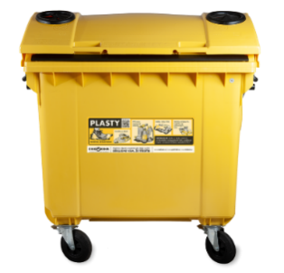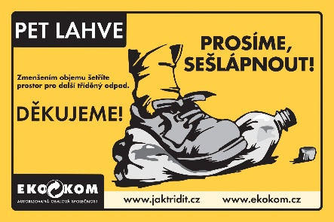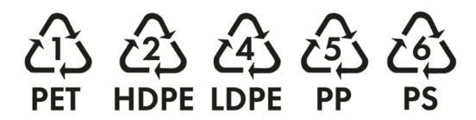
ANO:
Do kontejnerů na plasty patří folie, sáčky, plastové tašky, sešlápnuté PET láhve, obaly od pracích, čistících a kosmetických přípravků, kelímky od jogurtů, mléčných výrobků, balící folie, od spotřebního zboží a další výrobky z plastů. Pěnový polystyren se sem vhazuje v menších kusech.
NE:Nepatří sem mastné obaly se zbytky potravin nebo čistících přípravků, obaly od žíravin, barev a jiných nebezpečnýyh látek, podlahové krytiny či novodurové trubky.
Vytříděný plast putuje ze žlutých kontejnerů a žlutých pytlů na třídící linku, kde se ručně třídí podle jednotlivých druhů. V kontejnerech je pestrá směs různých druhů plastů, z nichž každý má trochu jiné složení, vlastnosti i použití. Čím lepší dotřídění, tím větší je naděje, že se jednotlivé druhy podaří recyklovat na nové výrobky.
Způsob dotřídění odpadu se může na jednotlivých třídících linkách lišit. V našem kraji je aktuálně v provozu 7 třídících linek, v rámci ČR je jich pak celkově 125.
Z dotříděných plastů recyklací vznikají další užitečné produkty, jako např. dlažba, zahradní nábytek nebo protihlukové stěny u dálnic. Rozemleté PET jsou přeměňovány na vlákna, ze kterých se pak vyrábějí koberce, textilie nebo teplé výplně spacáků a zimních bund. Takto dostává odpad druhou šanci. Na území České republiky aktuálně působí desítky zpracovatelů druhotných plastů.

PAPÍR (kontejner na parkovišti u Běhunčíků, u MŠ a pytlový sběr)

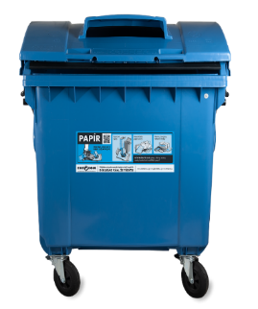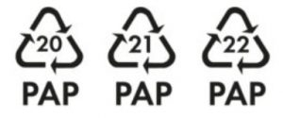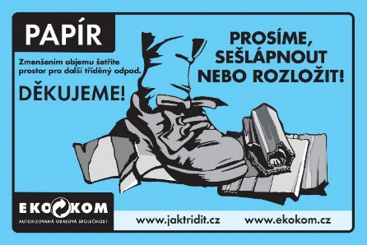

ANO:

Hodit sem můžete například časopisy, noviny, sešity, rozložené či sešlápnuté krabice, papírové obaly, cokoliv z lepenky, nebo knihy.

NE:

Nepatří sem uhlový, mastný, promáčený nebo jakkoliv znečištěný papír. tyto materiály již nelze dál recyklovat. Použité dtské pleny nepatří do modrého kontejneru, ale černé popelnice.

Papír patří do modrého kontejneru, modrých pytlů. Ze všech tříděných odpadů právě papíru vyprodukuje průměrná česká domácnost za rok hmotnostně nejvíce. Modré kontejnery na papír bývají nejsnazším způsobem, jak se této komodity správně zbavit.
Sebraný papír z kontejneru slouží jako surovina pro další výrobu. Sběrový papír se při výrobě papíru běžně používá už desítky let. Prakticky v každém papíru, který dnes používáme, je nějaký podíl recyklované suroviny. Je logické, že chceme-li vyrobit kvalitní výrobky, musíme mít také kvalitní surovinu.
Kontejner s papírem se vyprázdní do svozového vozu. Naplněný svozový vůz pak míří na dotřiďovací linku. Tam se papír vyklopí na běžící pás a pracovníci ho ručně dotřiďují: vybírají případné nečistoty a rozdělují sebraný papír na jednotlivé druhy (noviny, časopisy, kartony, atd.). Každý z nich se zpracovává na jiné výrobky.
Způsob dotřídění odpadu se může na jednotlivých třídících linkách lišit. V našem kraji je aktuálně v provozu 5 třídících linek, v rámci ČR je jich pak celkově 125.
Nejběžnější formou recyklace papíru je jeho opětovná výroba v papírnách. V nich se papír nasype do velké nádrže s vodou, kde se rozmixuje na řídkou kaši obsahující papírová vlákna. Ta se postupně zbaví nečistot, jako jsou kancelářské sponky, okénka z obálek a další nežádoucí příměsi. Poté se přidají další suroviny a tato směs se nanáší na papírenské síto, kde se již tvoří tenká vrstva papíru. Následuje její lisování, hlazení a sušení. Výsledkem je role papíru, která se může použít na výrobu obvyklých papírových výrobků. Jedno papírenské vlákno se dá v průměru recyklovat 5 až 7krát, každou recyklací se ovšem zkracuje.
SKLO – kontejner na parkovišti u Běhunčíků a u mateřské školy
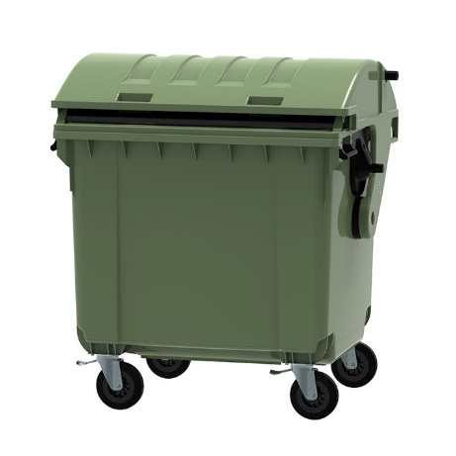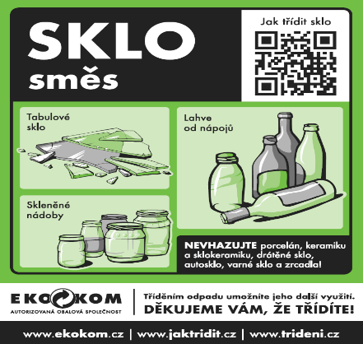
ANO:
Můžeme zde vhazovat jakékoliv sklo, například láhve od vína, alkoholických i nealkoholických nápojů, sklenice od kečupů, marmelád či zavařenin. Patří sem také tabulkové sklo z oken a ze dveří.
NE:
nepatří sem keramika a porcelán. Ani autosklo, zrcadla, drátované sklo, zlacená a pokovaná skla. Vratné zálohované sklo patří zpět do obchodu.

Cesta skla k dalšímu využití
Limity nastavené sklárnami pro příjem střepů k recyklaci jsou velmi přísné. Maximální míra znečištění cizorodými látkami je v řádech gramů ve 100 kilogramech střepů (jednotky ppm). Této čistoty by nebylo možné efektivně dosáhnout ručním tříděním. Dotřiďovací linky na sklo jsou proto z velké části automatické a ruční třídění je pouze v první fázi, tedy odstranění velkých kusů neskleněného odpadu při vstupu na třídící linku. Další fáze probíhají již zcela automaticky, lahve se musí zbavit kovových i plastových uzávěrů, etiket, neskleněných součástí jako porcelán a keramika a musí splňovat i parametry týkající se barevnosti střepů.
V porovnání s ostatními dotřiďovacími linkami je těchto u nás jen šest a jsou velmi úzce napojeny na sklárny, se kterými spolupracují.
Moderní dotřiďovací linky dokážou vytřídit nečistoty od skleněných střepů a roztřídit sklo podle barev. Barvu rozpozná laserové čidlo a přesně mířený paprsek vzduchu pak příměs „odfoukne“ pryč. Jednodušší a méně nákladné je však rovnou třídit sklo do zeleného a bílého kontejneru. Proto se takový sběr podporuje i v obcích ČR.
Sklo lze recyklovat stále znova, jeho kvalita se recyklací nemění. Proto se většina skla vytříděného z komunálního odpadu vrací do skláren, kde se přidává do sklářského kmene. O dalším využití skla rozhoduje hlavně míra jeho znečištění a barevnost. Výrobci skleněných obalů potřebují, aby znečištění skleněných střepů bylo co nejmenší. Sebemenší kamínek, kousek porcelánu nebo keramiky ničí sklovinu.
Komunální sklo se používá především na výrobu nových skleněných obalů – lahví na víno, nápoje, pivo, konzervárenské obaly apod.
Odpadní sklo však nejsou jen sklenice od marmelády. Na některé druhy skla, jako jsou třeba autoskla nebo sklo z obrazovek starých televizí, je třeba použít jiné postupy zpracování!

NÁPOJOVÝ KARTON – v naší obci se dává, spolu s plasty, do žlutých pytlů
ANO:
Krabice od džusů, vína, mléka a mléčných výrobků.
NE:
„Měkké“ sáčky (například od kávy a různých potravin v prášku). Nevyhazujeme zde ani nápojové kartony silně znečištěné od potravin.

 KOVY – v naší obci je umístěn kontejner na kovy (zpevněná plocha nad požární nádrží - na p.č.918/4, k.ú.Jestřabí) – místo bude zpřístupněno vždy po domluvě (zavolání) s obecním pracovníkem (739 296 100).Plechovky od nápojů – šedý pytel, každou první středu v měsíci můžete dát před svůj dům. Obec zajistí svoz.
ANO:
Patří zde drobnější kovový odpad – plechovky od nápojů a konzerv, kovové tuby, alobal, kovové zátky, víčka, krabičky, hřebíky, šroubky… Kromě těchto menších odpadů lze do přistaveného kontejneru vhazovat i další, objemnější odpady – trubky, roury, plechy, hrnce, vany, kola a další.
NE:
Nepatří zde plechovky od barev, tlakové nádoby se zbytky nebezpečných látek, domácí spotřebiče a jiná vysloužilá zařízení složená z více materiálů. tyto produkty se třídí samostatně nebo pomocí mobilního svozu (2x ročně). Nepatří sem ani těžké nebo toxické kovy, jako jsou olovo či rtuť.

Cesta kovu k dalšímu využití
Kovové odpady se zpracovávají v hutích a slévárnách. Velké kusy kovů se opakovaně taví a získává se tak nový materiál při nižší spotřebě energií. Drobnější kovový odpad, jako jsou plechovky, víčka a další obaly se mohou zpracovávat mechanicky na drtě, granálie a prášky, které se dále využívají v metalurgii jako oxidační činidla, suroviny pro výrobu barev, svařování, či výrobu ohňostrojů.
Existují i technologie, kde se tenkostěnný hliník dál zpracovává i k výrobě plechu pro další plechovky.
Železárny šrot nutně potřebují, protože tím šetří energii i suroviny. Výhodou je, že železo i ostatní kovy je možno recyklovat prakticky neomezeně. Recyklací, tedy tavením a zpracování, se jeho vlastnosti nemění.
Kovy bývají často dotříďovány pomocí separátorů kovů (velké magnety) také ve spalovnách, kompostárnách či dotřiďovacích linkách.

Použitý textil – kontejner (parkoviště u Běhučíků) od firmy DIMATEX
Vhazovat pouze textil čistý a v zavázaných pytlích, které usnadní další přepravu. S materiálem se pak pracuje ručně.
ANO:
Oblečení, obuv, bytový textil, funkční hračky, bundy, ložní prádlo, funkční sportovní vybavení, peřina a jiné podobné věci.
NE:
Znečištěný a mokrý textil, matrace, molitan, koberce, tašky a ústřižky látek.

Jak je s textilem dále nakládáno?
Část sesbíraného textilu, obuvi, hraček a podobných odpadů se využije v rámci charitativních projektů ať už v rámci ČR nebo v cizině. Sběrový textil nevhodný pro charitu je určený k recyklaci nebo energetickému využití. Používá se při výrobě hadrů, izolací, ale i speciálního papíru s vysokou pevností.
NEBEZPEČNÝ ODPAD (mobilní svoz 2x ročně, parkoviště u obecního úřadu)
Tyto odpady, nebo obaly jimi znečištěné mají nebezpečné vlastnosti, které mohou ohrozit zdraví lidí a životní prostředí. Proto musí být využity, či odstraněny ve speciálních zařízeních. Tyto odpady nepatří do běžné popelnice na směsný odpad! Mezi nebezpečné odpady patří barvy, lepidla, rozpouštědla, oleje, pesticidy, léky a domácí chemikálie. Nebezpečnými vlastnostmi jsou: toxicita, karcinogenita, mutagenita, infekčnost, ekotoxicita, výbušnost, hořlavost, uvolňování toxických plynů a další podobné vlastnosti.
Když si nevíte rady s nějakým prázdným obalem, podívejte se na jeho etiketu, měla by zde být informace, jak s daným obsahem naložit. Staré léky pak můžete vrátit do jakékoliv lékárny.

BIOODPAD je v obci Jestřabí řešen kompostéry v jednotlivých domech.
V případě potřeby je možné odpad uložit, po předchozí domluvě, na zpevněné ploše nad požární nádrží. Kontakt na obecního pracovníka:739 296 100. Sběrné místo neslouží k odkládání většího množství bioodpadu z rodinných domů. Zároveň obec pro své občany nabízí i možnost štěpkování větví na svých pozemcích – opět po předchozí domluvě s obecním pracovníkem.
Bioodpad - jedná se o biologicky rozložitelný odpad rostlinného původu pocházející především z údržby zahrad, ale i rostlinné zbytky z kuchyní.
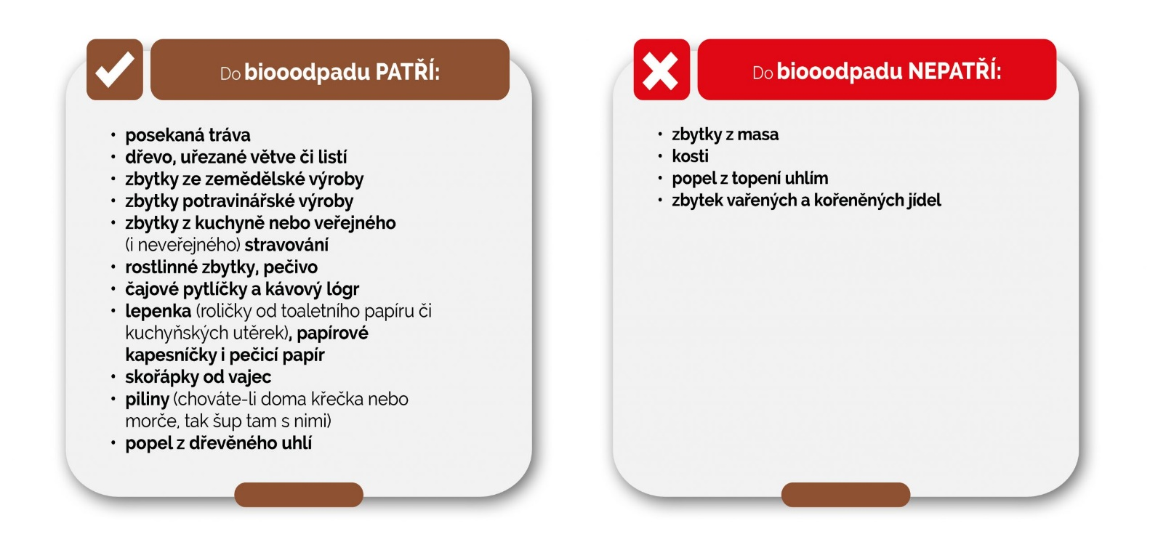

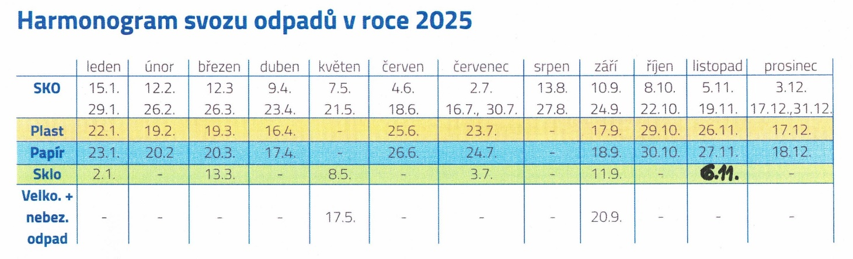

Svoz nebezpečného a velkoobjemového odpadu:
17. 5. 2025
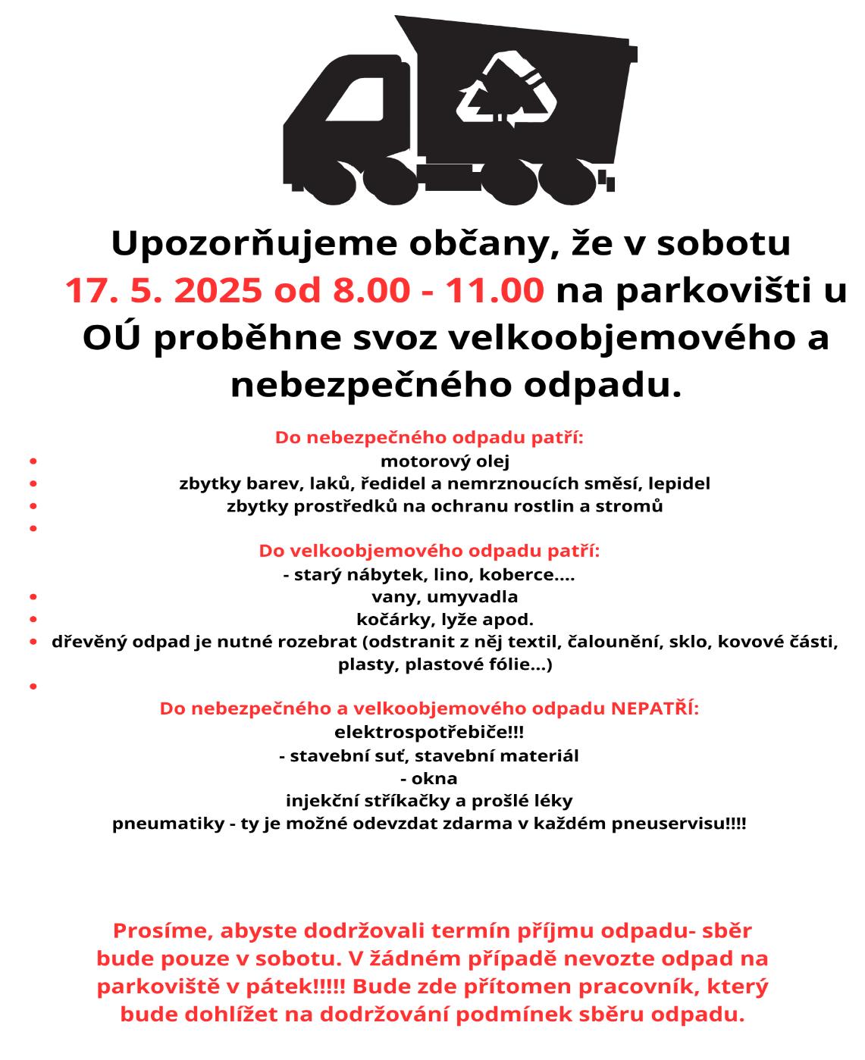
Sbírka – Diakonie Broumov – 19. 5. – 22. 5. 2025
(máte možnost darovat nepotřebný textil, obuv atd. lidem, kteří tuto pomoc potřebují)
Vše prosím přineste zabalené v igelitových obalech, nebo krabicích.
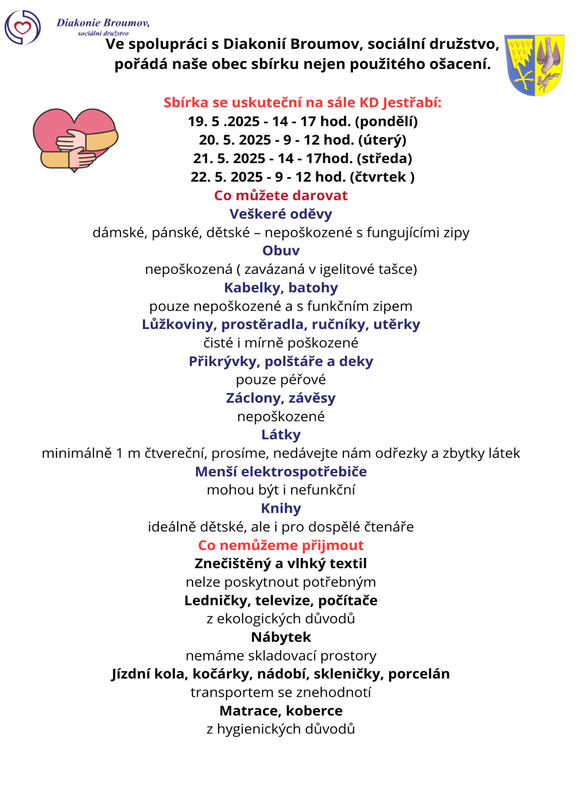

Sběr elektrozařízení v naší obci – 10. 5. 2025 8:00 – 10:00hod.
Hasiči Jestřabí budou, v rámci www.recyklujteshasici.cz, sbírat nepotřebné elektrozařízení přímo u vašeho domu. Pro vás to znamená, že v sobotu 10. 5. v čase 8-10 hod. nachystáte před svůj dům nepotřebné kompletní elektrozařízení, které dosloužilo a potřebujete se ho zbavit. Hasiči projedou vesnicí a tento odpad odvezou. V případě, že vám nemá kdo pomoci s vynesením těžkých kusů před dům, po domluvě, vám je hasiči vynesou přímo z domu. Jen je potřeba se dopředu domluvit (volejte přímo v sobotu 8-10hod.) – kontakt na kompetentní osobu: 737 542 760
